

**Қазақстан Республикасына арналған халықаралық квоталарды Бiрiккен Ұлттар Ұйымының Есірткіні бақылау жөніндегі халықаралық комитетінің бекітуі үшін Қазақстан Республикасының есірткіге және психотроптық заттарға 2021 жылға арналған қажеттілік нормалары туралы**

Қазақстан Республикасы Үкіметінің 2020 жылғы 17 қазандағы № 674 қаулысы

      "Есірткі, психотроптық заттар, сол тектестер мен прекурсорлар және олардың заңсыз айналымы мен теріс пайдаланылуына қарсы іс-қимыл шаралары туралы" 1998 жылғы 10 шілдедегі Қазақстан Республикасының Заңына сәйкес Қазақстан Республикасының Үкіметі **ҚАУЛЫ ЕТЕДI:**

      1. Қазақстан Республикасының Сыртқы істер министрлігі осы қаулыға қосымшаға сәйкес Қазақстан Республикасына арналған халықаралық квоталарды Бiрiккен Ұлттар Ұйымының Есірткіні бақылау жөніндегі халықаралық комитетінің бекітуі үшін Қазақстан Республиканың есірткіге және психотроптық заттарға 2021 жылға арналған нормаларын Бiрiккен Ұлттар Ұйымының Есiрткiнi бақылау жөніндегі халықаралық комитетінің штаб-пәтеріне (Вена, Аустрия Республикасы) жіберсін.

      2. Халықаралық квоталар бекітілгеннен кейін есiрткiге, психотроптық заттар мен прекурсорларға 2021 жылға арналған мемлекеттік квотаны бекіту үшін Қазақстан Республикасының Iшкi iстер министрлігі лицензиялары бар заңды тұлғалар олардың айналымын соның шегінде жүзеге асыратын қажеттілiк есебiн белгіленген тәртіппен Қазақстан Республикасының Үкіметіне енгізсін.

      3. Осы қаулы қол қойылған күнінен бастап қолданысқа енгізіледі.

|  |
| --- |
| *Қазақстан Республикасының* *Премьер-Министрі А. Мамин* |

|  |  |
| --- | --- |
|  | Қазақстан Республикасы Үкіметінің 2020 жылғы 17 қазандағы № 674 қаулысына қосымша |
|  |  |
|  | B нысаны |

**Қазақстан Республикасының есірткіге және психотроптық заттарға қажеттілігінің 2021 жылға арналған нормалары Есiрткiге қажеттiлiктердiң жылдық есептеулері, синтетикалық есірткілерді дайындау көлемі және апиын көкнәрі, каннабис өсімдігі мен кокаин бұтасын өсіру алаңы 1961 жылғы Есiрткi құралдары туралы бiрыңғай конвенция: 1, 12 және 19-баптар 1961 жылғы Есiрткi құралдары туралы бiрыңғай конвенцияға түзетулер туралы 1972 жылғы хаттама: 5 және 9-баптар**

|  |
| --- |
| ЕЛ/АУМАҚ: Қазақстан Республикасы КҮНI: ____________________  ВЕДОМСТВО: Қазақстан Республикасының Iшкi iстер министрлiгi  ЖАУАПТЫ ЛАУАЗЫМДЫ АДАМНЫҢ Т.А.Ә:   Заппаров Арыстанғани Расылханұлы   АТАҒЫ/ЛАУАЗЫМЫ: Қазақстан Республикасы Iшкi iстер министрiнiң орынбасары  ҚОЛЫ: _______________________  Есептеу 2021 күнтізбелік жылға жатады |

      ЕСКЕРТПЕЛЕР

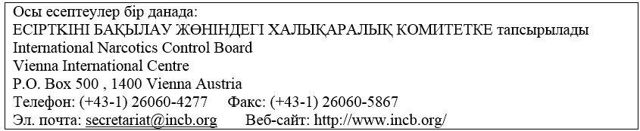

|  |  |
| --- | --- |
|  | B нысаны |

      I бөлiм

      Жалпы ақпарат және әдісті баяндау

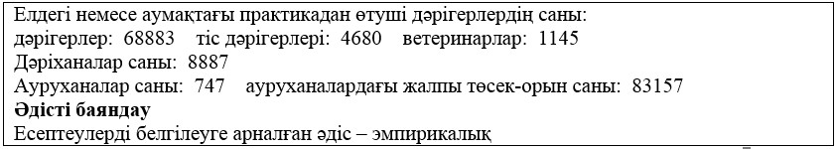

|  |  |
| --- | --- |
|  | B нысаны |

      IІ бөлiм

      Есiрткiге қажеттiлiктердің жылдық есептеулері (барлық елдер мен аумақтар үшін)

|  |  |  |  |  |  |  |  |  |  |  |  |  |
| --- | --- | --- | --- | --- | --- | --- | --- | --- | --- | --- | --- | --- |
| Есірткі | 1 | | 2 | | | | | | 3 | | 4 | |
| Ел ішінде медициналық және ғылыми мақсаттарда тұтынуға арналған саны | | Дайындауға арналған мөлшері | | | | | | Арнайы қойма қорын толықты-руға арналған саны | | Есептегі жылдың 31 желтоқса-нындағы жағдай бойынша қоймадағы қорда сақталуға тиіс саны | |
| (a)  басқа да есірткілер | | (b)  1961 жылғы Конвенцияның III тізіміне енгізілген препараттар | | (с)  1961 жылғы Конвенция қолданыл-майтын заттар | |
| Осы есірткі құралдары, препараттар немесе заттар ел ішінде тұтыну немесе экспортқа арналғанына қарамастан | | | | | |
| кг | г | кг | г | кг | г | кг | г | кг | г | кг | г |
| Героин |  | 0,09 |  |  |  |  |  |  |  |  |  |  |
| Дезоморфин |  | 0,02 |  |  |  |  |  |  |  |  |  |  |
| Кодеин | 9 | 776,0173 |  |  |  |  |  |  |  |  |  |  |
| Кокаин |  | 0,049 |  |  |  |  |  |  |  |  |  |  |
| Метадон | 30 | 660,06 |  |  |  |  |  |  |  |  |  |  |
| Меткатинон |  | 0,01 |  |  |  |  |  |  |  |  |  |  |
| Морфин | 190 | 600,505 |  |  |  |  |  |  |  |  |  |  |
| Оксикодон | 21 | 559,44 |  |  |  |  |  |  |  |  |  |  |
| Омнопон |  | 7,501 |  |  |  |  |  |  |  |  |  |  |
| Тебаин |  | 4,879 |  |  |  |  |  |  |  |  |  |  |
| Тримеперидин | 278 | 521,8179 |  |  |  |  |  |  |  |  |  |  |
| Фентанил | 250 | 313,3626 |  |  |  |  |  |  |  |  |  |  |
| Фенциклидин, ПЦП |  | 0,011 |  |  |  |  |  |  |  |  |  |  |
| Экгонин |  | 0,02 |  |  |  |  |  |  |  |  |  |  |
| Этилморфин |  | 0,011 |  |  |  |  |  |  |  |  |  |  |

|  |  |
| --- | --- |
|  | B нысаны |

      ІIІ бөлiм

      Синтетикалық есiрткi дайындау көлемінің жылдық есептеулері (синтетикалық есірткі дайындауға рұқсат етілген елдер мен аумақтарға ғана қатысты)

|  |  |  |  |  |
| --- | --- | --- | --- | --- |
| Синтетикалық есiрткiлер дайындайтын өнеркәсiптiк кәсiпорындар | Өнеркәсiптiк кәсiпорындардың әрқайсысында дайындалатын синтетикалық есiрткi саны (килограммен) | | | |
| Фенталин | Морфин | Кодеин | Тримеперидин |
| "Химфарм" АҚ | 0,481375 | 7,288912 |  | 18,043305 |
| "ВИВА Фарм" ЖШС |  | 1,504 | 0,0001883 |  |

|  |  |
| --- | --- |
|  | В/Р нысаны |

      1971 жылғы Психотроптық заттар туралы конвенцияның I, II, III және IV тiзiмдерiне енгiзілген заттарға жыл сайынғы медициналық және ғылыми қажеттiлiктердi бағалау

      (Экономикалық және Әлеуметтiк кеңестің 1981/7, 1991/44, 1993/38 және 1996/30 қарарларына сәйкес Есiрткiнi бақылау жөнiндегi халықаралық комитетке ұсынылады)

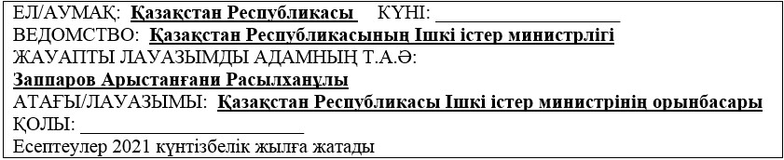

      ЕСКЕРТПЕЛЕР

      Осы есептеулер бiр данада:

      ECIPTKІHI БАҚЫЛАУ ЖӨНIНДЕГІ ХАЛЫҚАРАЛЫҚ КОМИТЕТКЕ тапсырылады

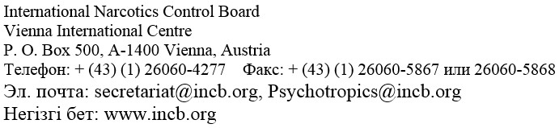

      Ішкі медициналық және ғылыми мақсаттарға арналған жылдық сұраныс

      Комитет ұсынылатын бағалауды үш жылдың ішінде, егер осы кезең ішінде қандай да бір түзетулер енгізілмесе, басшылыққа алатын болады. Экспортқа қажетті мөлшерді жеке көрсеткен жөн. Егер олар енгізілген болса, көрсетуді сұраймыз.

|  |  |
| --- | --- |
|  | В/Р нысаны |

      I тiзiмге енгiзілген психотроптық заттарға қажеттiлiктерді бағалау

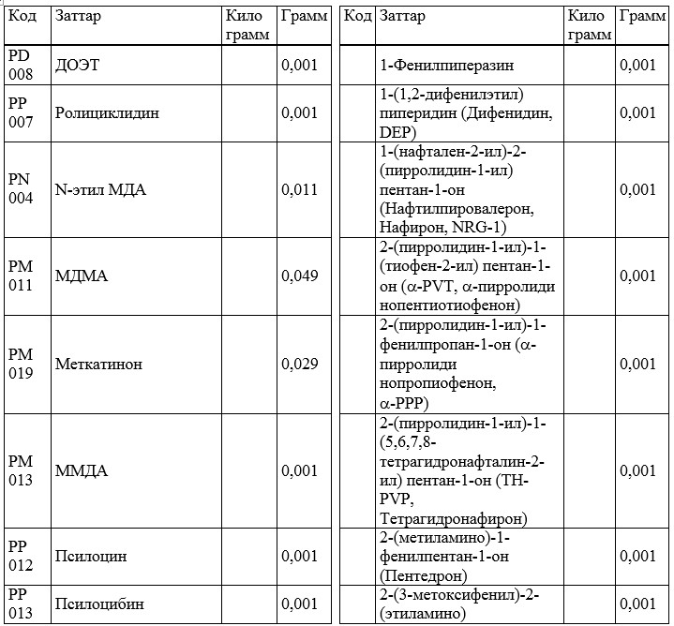

      II тiзiмге енгiзілген психотроптық заттарға қажеттiлiктерді бағалау

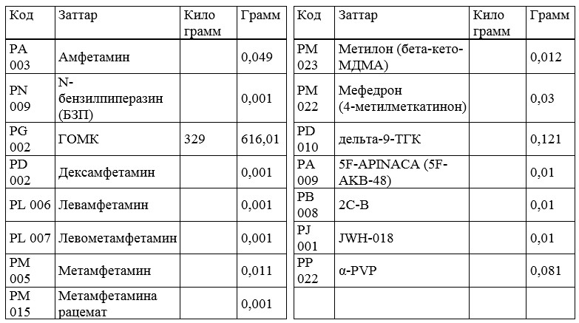

      III тiзiмге енгiзілген психотроптық заттарға қажеттiлiктерді бағалау

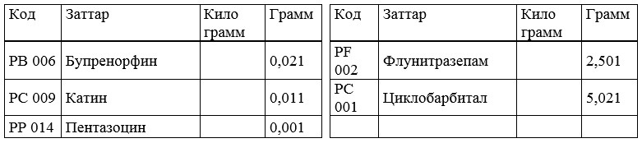

      IV тiзiмге енгiзілген психотроптық заттарға қажеттiлiктерді бағалау

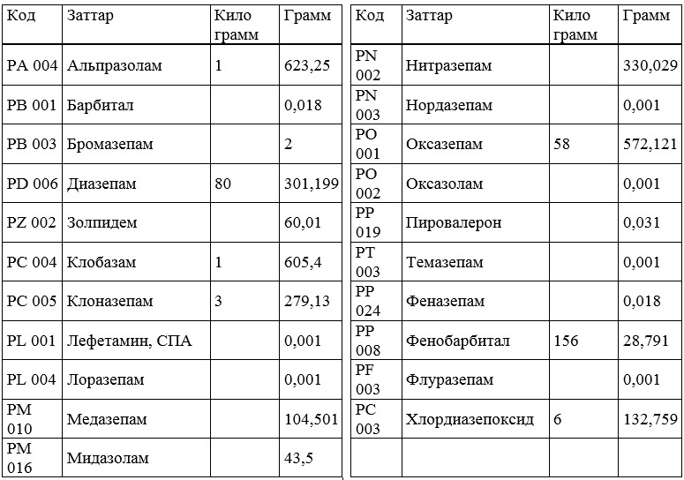

© 2012. Қазақстан Республикасы Әділет министрлігінің «Қазақстан Республикасының Заңнама және құқықтық ақпарат институты» ШЖҚ РМК